# Tetris

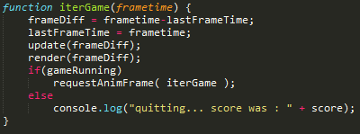

Sér um keyrslu leiksins, game running verður false ef þú tapar

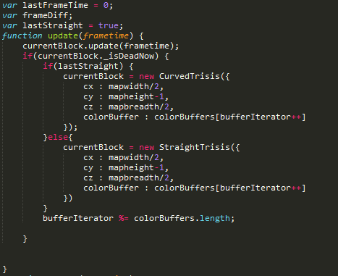

Update er það fyrsta sem er gert, sér um að hreyfa núverandi block, og gera nýjan ef þörf krefur

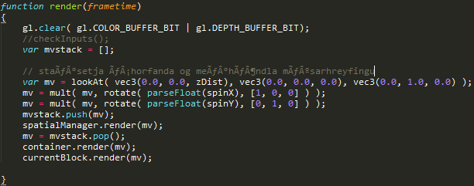

Á eftir því er render, sem sér um að teikna allt

Entity er grunn einingin, er í raun abstract

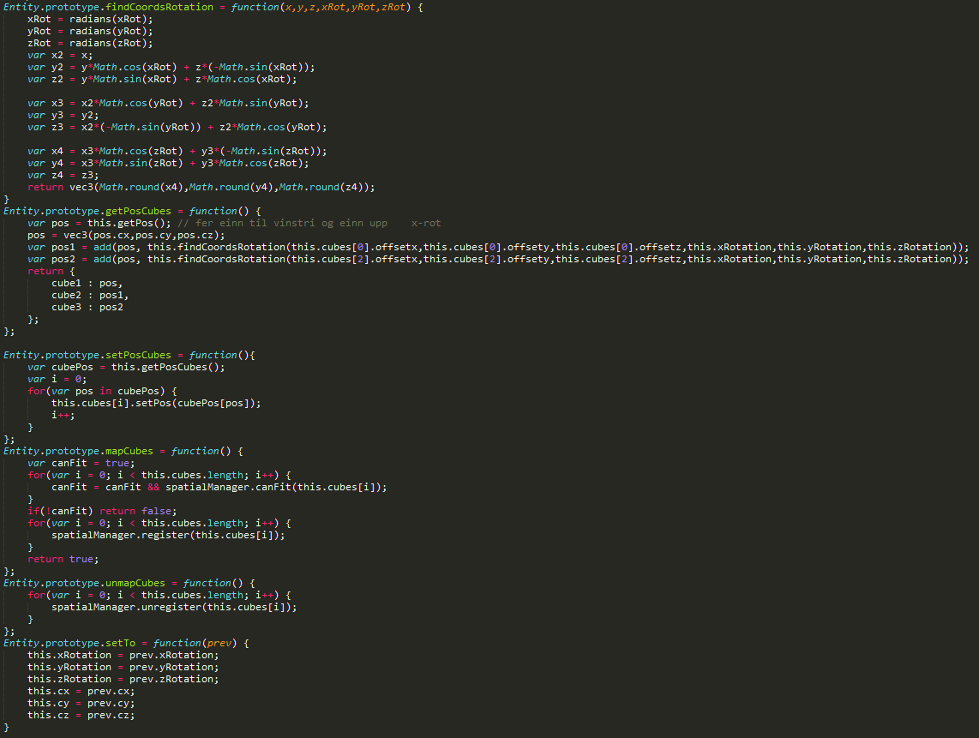

Sér um færslu kubba á milli og uppfærslu staðsetningu

Ofan á hana eru byggð straight trisis og curved trisis sem að innihalda 3 blocks hver

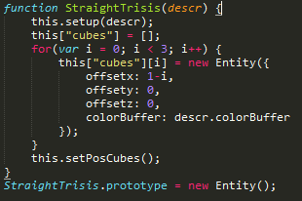

Spatial manager sér í rauninni um mest allt

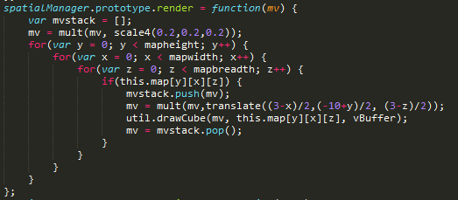

Teiknar allt sem að búið er að skrá í borðið

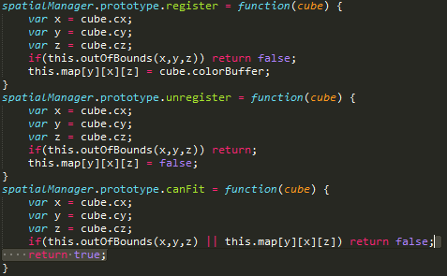

Skráir kubba og afskráir þá, og athugar hvort mögulegt sé að fara þangað

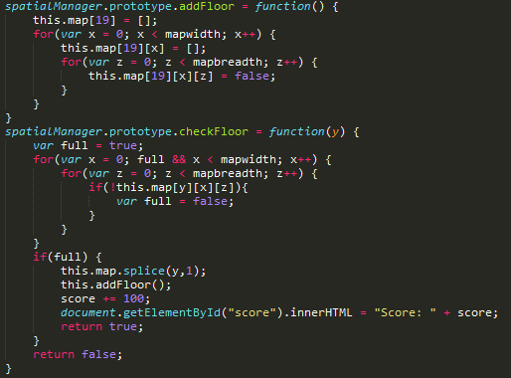

Ef að hæð er full sér þetta um að eyða henni út og uppfæra score-ið